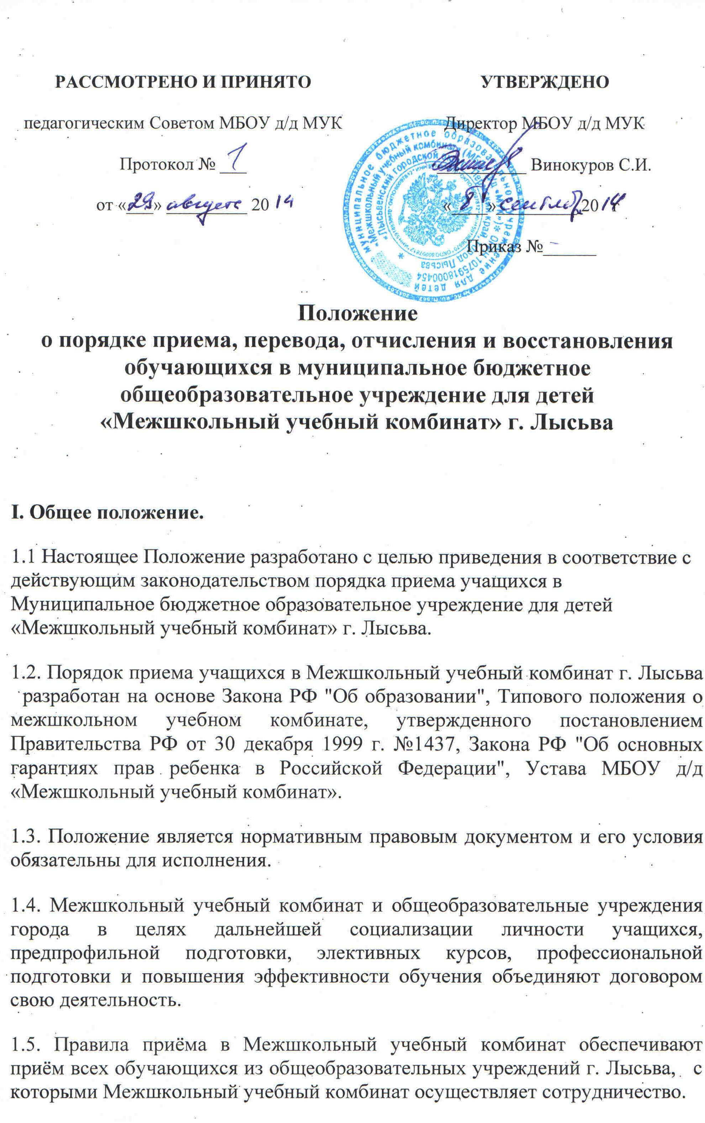которыми Межшкольный учебный комбинат осуществляет сотрудничество.
1.6. Зачисление и обучение учащихся в Межшкольном учебном комбинате является бесплатным.
II. Правила приема (зачисления) учащихся, комплектование групп.
2.1. В Межшкольный учебный комбинат принимаются учащиеся 8 -11х классов школ города, имеющие права на получение образования соответствующего уровня. Комбинат и школа обеспечивают обучение согласно требованиям государственных образовательных стандартов.
2.2. Прием обучающихся в Межшкольный учебный комбинат осуществляется согласно «Договору о взаимодействии Межшкольного учебного комбината с образовательным учреждением по профориентационной подготовке учащихся».
2.3. В договорах о сотрудничестве со школами оговаривается количество преподаваемых часов по предпрофильной подготовке, элективных курсов и профессиональной подготовке.
2.4. Прием учащихся 10-х классов на профессиональное обучение проводится на основании заявления учащегося. Оформляется приказом директора Межшкольного учебного комбината.

2.5. Учреждение обязано ознакомить поступающего и (или) его родителей (законных представителей) с уставом Учреждения, лицензией на право ведение образовательной деятельности, образовательными программами, реализуемыми Учреждением и другими документами, регламентирующими организацию образовательного процесса в этом учреждении.

2.6. В целях организации и проведения производственной практики учащихся 10-11х классов, проходящих профессиональное обучение, Межшкольный учебный комбинат и организации (предприятия) города объединяют договором свою деятельность.
2.7. Зачисление, а также комплектование групп учащихся для обучения по образовательным программам осуществляется следующим образом:
2.7.1. Администрация Межшкольного учебного комбината совместно с общеобразовательными учреждениями определяет контингент обучающихся (8-11 класс), основываясь на разработанном и утвержденном учебном плане.
2.7.2. Комплектование групп на информационно-диагностический блок, ориентационным курсам, курсам по выбору, элективным курсам и профессиональному обучению производится в соответствии с санитарными нормами, организационными и материально-техническими возможностями Межшкольного учебного комбината, стандартами образования, программами комплектования учащихся.
2.7.2.1. Группы учащихся 8-х классов для освоения программы предпрофильной подготовки, информационной и диагностической работы комплектуются на основании списков школ. В целях индивидуализации процесса обучения классы с количеством обучающихся более 20 человек делятся на подгруппы. Занятия с учащимися городских школ проводятся в III четверти в очной форме, с учащимися сельских школ – дистанционно.
2.7.2.2 Группы учащихся 9-х классов для освоения программы предпрофильной подготовки (распределения на ориентационные курсы и курсы по выбору), информационной и диагностической работы комплектуются на основании списков школ и заявления учащихся. В целях индивидуализации процесса обучения классы с количеством обучающихся более 20 человек делятся на подгруппы. Занятия с учащимися общеобразовательных классов городских школ проводятся в течение всего учебного года в очной форме, с учащимися сельских школ – дистанционно. Занятия с учащимися профильных классов и классов с углубленным изучением отдельных предметов городских школ проводятся в первом полугодии учебного года.
2.7.2.3. Группы учащихся 10-х классов для освоения элективных курсов по различным направлениям комплектуются на основании списков общеобразовательных учреждений с учетом интересов и склонностей учащихся, направлений профилизации в сентябре текущего учебного года.
2.7.2.4. Группы учащихся 10-11-х классов для освоения программ профессиональной подготовки комплектуются с учетом интересов и способностей учащихся, результатов профориентационной и диагностической работы, а также рекомендаций родителей (законных представителей) на основании личного заявления учащегося, с учетом организационных и материально-технических возможностей, имеющих у межшкольного учебного комбината.
2.7.3. Формирование основного контингента учащихся осуществляется в период с 1 сентября по 15 сентября текущего учебного года.
2.7.4. Учащимся может быть отказано в приеме в группу по выбранному направлению ориентационных курсов и курсов по выбору, если на момент комплектования группа не была открыта (количество желающих было менее 10 человек) или если на момент комплектования отсутствуют свободные места в данных группах, а выбор курса учащимся не соответствует выбору его дальнейшего образовательного маршрута.
Свободными являются места в группах (ориентационные курсы и курсы по выбору) наполняемостью менее 25 человек.
2.7.5. Для зачисления в Межшкольный учебный комбинат школы предоставляют следующие документы:
1) договор о совместной деятельности с Межшкольным учебным комбинатом;
2) списки учащихся 8-11 классов образовательного учреждения по установленной форме.
2.7.6. Вопрос о приеме и распределении учащихся, прибывших из других регионов, не проходивших обучение по данным направлениям, решается в индивидуальном порядке.
2.7.7. Межшкольный учебный комбинат вправе отказать в зачислении учащихся в группы для обучения по общеобразовательным программам исключительно в следующих случаях:
1) отсутствуют обязательные к предоставлению документы (договор с образовательным учреждением, списки учащихся, заявление учащегося).
2) отсутствуют свободные места в группах, обучающихся по общеобразовательным программам.
2.7.8. Межшкольный учебный комбинат вправе отказать в приеме заявления, если возраст поступающего превышает 18 лет. Отказ в приеме заявления по иным основаниям не допускается.
2.7.9. После заключения договора с образовательным учреждением ребенок получает право на обучение в Межшкольном учебном комбинате в соответствии с образовательными программами и расписанием занятий, установленными организацией, оказывающей услугу.
2.7.10. Выбытие учащихся из Межшкольного учебного комбината по окончании обучения оформляется соответствующим приказом директора Межшкольного учебного комбината.
3. Правила перевода учащихся.
3.1. Учащиеся имеют право переходить с одного направления ориентационных курсов и курсов по выбору на другой по согласованию с администрацией Межшкольного учебного комбината в следующие сроки:
- учащиеся 9-х классов по предпрофильной подготовке ориентационным курсам и курсам по выбору - первая неделя каждого курса.
- учащиеся 10-х классов по элективным курсам - в период с 15 сентября по 15 октября.
- учащиеся 10-11-х классов групп профессионального образования - в период с 15 сентября по 15 октября.
3.2. В целях обеспечения стабильности образовательного процесса и выполнения учащимися учебной программы дальнейшие переводы с направления на направление осуществляются в индивидуальном порядке только при наличии уважительных причин.
4. Порядок разрешения разногласий, возникающих при приеме.
4.1. В случае отказа учащимся в приеме в Межшкольный учебный комбинат родители (лица их заменяющие) имеют право обратиться с письменным заявлением в комиссию по урегулированию споров между участниками образовательных отношений.
5. Отчисление обучающихся.
5.1. . Основанием для отчисления учащегося из Межшкольного учебного комбината является прекращение образовательных отношений в связи с:
- завершением обучения;
- досрочно по основаниям, установленным пунктом 5 настоящего порядка.
5.2. Образовательные отношения могут быть прекращены досрочно в следующих случаях:
5.3. По инициативе учащегося или родителей (законных представителей) несовершеннолетнего, в том числе в случае переезда учащегося в другой город.
5.4. По обстоятельствам, не зависящим от воли учащегося или родителей (законных представителей) несовершеннолетнего учащегося, в том числе в случае ликвидации Межшкольного учебного комбината как организации, осуществляющей образовательную деятельность.
5.5. По инициативе Межшкольного учебного комбината, если учащийся не посещал занятия в группе профессиональной подготовки без уважительной причины 12 часов и более и в случае итоговой не аттестации учащегося за учебный год.
5.6. Основанием для прекращения образовательных отношений является распорядительный акт (приказ), об отчислении учащегося из Межшкольного учебного комбината.
6. Восстановление обучающихся.
6.1. Порядок восстановления распространяется на учащихся, отчисленных из Межшкольного учебного комбината по инициативе образовательной организации, к которым применена мера дисциплинарного взыскания:
- отчисление из Межшкольного учебного комбината в случае нарушения порядка приёма в учреждение.
6.2 Восстановление обучающегося в Межшкольный учебный комбинат, если он досрочно прекратил образовательные отношения по своей инициативе проводится в соответствии с Правилами приема обучающихся в Учебном комбинате.
6.3. Для рассмотрения вопроса восстановления обучающегося создается комиссия по урегулированию споров между участниками образовательных отношений
6.4. Решение комиссии по урегулированию споров между участниками образовательных отношений является обязательным для всех участников образовательных отношений и подлежит исполнению в сроки, предусмотренные указанным решением.
6.5. Решение комиссии по урегулированию споров между участниками образовательных отношений может быть обжаловано в установленном законодательством РФ порядке.
6.6. Решение о восстановлении обучающегося оформляется соответствующим приказом директора Межшкольного учебного комбината.

